4. ΑΕΡΟΦΩΤΟΓΡΑΦΙΕΣ

Η λήψη των πρώτων αεροφωτογραφιών για απεικόνιση τοπίων και αστικών περιοχών, με αερόστατο ως πλατφόρμα, χρονολογείται από τα μέσα του 19^{ου} αιώνα. Με αερόστατο επίσης ελήφθησαν φωτογραφίες από την οροσειρά Γιούρα των Άλπεων, προς το τέλος εκείνου του αιώνα, με βάση τις οποίες σχεδιάστηκε γεωλογική τομή της περιοχής. Από τη δεύτερη δεκαετία του 20^{ου} αιώνα, με καταλύτη τον Α’ Παγκόσμιο πόλεμο και έχοντας ήδη εφευρεθεί το αεροπλάνο, η αεροφωτογραφία αξιοποιείται σε διευρυνόμενη κλίμακα για στρατιωτικούς σκοπούς και για ειρηνικές εφαρμογές. Κατά τη δεκαετία του 1930 πραγματοποιήθηκαν γεωλογικές έρευνες σε δύσβατες περιοχές του πλανήτη με τη χρήση αεροφωτογραφιών, οπότε γνώρισε ταχεία ανάπτυξη η επιστήμη της φωτοερμηνείας. Κατά τη διάρκεια του Β’ Παγκοσμίου Πολέμου εξελίχθηκε η τεχνολογία της μηχανής λήψης (κάμερας) και εκατοντάδες γεωεπιστήμονες διαφόρων ειδικοτήτων επιστρατεύθηκαν και αξιοποιήθηκαν στη συλλογή πληροφοριών στρατιωτικού ενδιαφέροντος. Οι γνώσεις και οι εμπειρίες που αποκτήθηκαν από αυτήν τη δραστηριότητα, συνέβαλαν καθοριστικά στην ανάπτυξη της φωτοερμηνείας και της φωτογραμμετρίας με γεωλογικές, τοπογραφικές και φυσικογεωγραφικές εφαρμογές, κατά τις πρώτες μεταπολεμικές δεκαετίες. Και μετά το 1960, με την ανάπτυξη της δορυφορικής τεχνολογίας, ο δορυφόρος αντικατέστησε σε μεγάλο βαθμό το αεροπλάνο ως πλατφόρμα στήριξης του συστήματος λήψης δεδομένων. Και στη θέση της φωτογραφικής κάμερας, η λήψη δεδομένων πραγματοποιείται συχνά με ηλεκτροοπτικούς δέκτες διαφόρων τύπων.
Ο όρος τηλεανίχνευση ή τηλεπισκόπηση (remote sensing) εμφανίστηκε σε αυτήν τη χρονική συγκυρία για να αντικαταστήσει σε μεγάλο βαθμό τον όρο φωτοερμηνεία, υποδηλώνοντας έτσι την τεχνολογική εξέλιξη στη λήψη δεδομένων, η οποία πλέον δεν πραγματοποιείται μόνο με συμβατικές αεροφωτογραφίες, στις οποίες το φιλμ είναι ο αισθητήρας. Ένας δέκτης τηλεανίχνευσης μπορεί, εκτός από φιλμ, να έχει μια ημιαγώγιμη επιφάνεια ως αισθητήρα, ή ακόμα μιακεραία λήψης ΗΜ κυμάτων.
Στο σημείο αυτό θα πρέπει να τονιστεί ότι η ανάπτυξη των δορυφορικών προγραμμάτων και η αξιοποίηση διαφόρων τύπων δεκτών τηλεανίχνευσης που βασίζονται στην ηλεκτρονική τεχνολογία, δεν έθεσε στο περιθώριο τις συμβατικές αεροφωτογραφίες. Οι τελευταίες εξακολουθούν να αξιοποιούνται σε μεγάλη κλίμακα στη δημιουργία τοπογραφικών χαρτών, στη γεωλογική έρευνα και χαρτογράφηση, στην καταγραφή εδαφοκάλυψης και φυτοκάλυψης, καθώς και στη μελέτη του πολεοδομικού ιστού αστικών περιοχών.
Αεροφωτογραφίες με φιλμ ως φωτοευαίσθητη επιφάνεια μπορούν να ληφθούν στο υπεριώδες, στο ορατό και στο εγγύς υπέρυθρο φάσμα (περιοχή μηκών κύματος 0.3 ως 0.9μm). Επί πλέον, το αεροπλάνο αξιοποιείται και ως πλατφόρμα στήριξης οπτικών-μηχανικών σαρωτών, οι αισθητήρες των οποίων είναι ημιαγώγιμες επιφάνειες και που συλλαμβάνουν ΗΜ ακτινοβολία από το υπεριώδες ως το μέσο υπέρυθρο (0.3 ως 3.0μm).
Αντικείμενο του παρόντος κεφαλαίου είναι οι συμβατικές αεροφωτογραφίες (με φιλμ), οι αρχές επεξεργασίας και ερμηνείας των οποίων μπορούν, σε σημαντικό βαθμό, να αξιοποιηθούν και σε δορυφορικές εικόνες, κυρίως στο ορατό και στο εγγύς υπέρυθρο μέρος του ΗΜ φάσματος.

4. 1. Κάμερα πλαισίου και σαρωτής

Το μέσο λήψης μιας συμβατικής αεροφωτογραφίας είναι η κάμερα πλαισίου (frame camera), μια απλοποιημένη αναπαράσταση της οποιας παρουσιάζεται στο (σχ. 4. 1). Βασικά μέρη της κάμερας είναι ο φακός, το διάφραγμα και το εστιακό επίπεδο. Ο φακός συλλέγει, την ίδια χρονική στιγμή, την ΗΜ ακτινοβολία που εκπέμπει εξ ανακλάσεως το κάθε σημείο της απεικονιζόμενης επιφάνειας του εδάφους. Το διάφραγμα ανοίγει σε συγκεκριμένα και επιλεγμένα χρονικά διαστήματα, κατά τα οποία η ακτινοβολία που διήλθε από το φακό προσπίπτει στο φιλμ, η θέση του οποίου είναι αυτή του εστιακού επιπέδου. Στη θέση του εστιακού επιπέδου η παραγόμενη φωτογραφία έχει τη βέλτιστη διαύγεια.

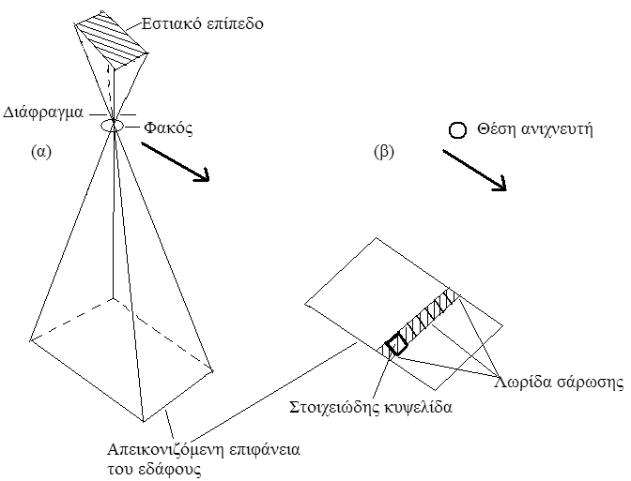

Σχ. 4. 1. Γεωμετρία λήψης εικόνας από φωτογραφική κάμερα πλαισίου (α) και από οπτικό-μηχανικό σαρωτή (β).

Οι διαστάσεις της απεικονιζόμενης από τη φωτογραφική κάμερα επιφάνειας του εδάφους εξαρτώνται από το ύψος πτήσης και από το «άνοιγμα» των ακτίνων που συλλέγει ο φακός (οπτικό πεδίο λήψης). Σε μια κατακόρυφη αεροφωτογραφία –που σημαίνει ότι η ευθεία που συνδέει το κέντρο του εστιακού επιπεδου με το φακό της κάμερας έχει κατακόρυφη διεύθυνση– όσο μεγαλύτερο είναι το άνοιγμα τόσο εντονότερες είναι οι παραμορφώσεις των αντικειμένων που απεικονίζονται στη φωτογραφία, ιδίως αυτών που βρίσκονται προς τα όρια της επιφάνειας του εδάφους. Οι παραμορφώσεις αυτές οφείλονται στο ότι για μια δεδομένη απόσταση μεταξύ δυο σημείων στην επιφάνεια του φιλμ, η διάσταση της απεικονιζόμενης επιφάνειας είναι μεγαλύτερη όταν τα σημεία αυτά βρίσκονται κοντά στην περίμετρο του φιλμ και μικρότερη όταν βρίσκονται προς το κέντρο. Όταν το οπτικό πεδίο δεν είναι πολύ ευρύ, τότε, στην κατακόρυφη αεροφωτογραφία, οι παραμορφώσεις είναι μικρές.
Σε αντίθεση με τη φωτογραφική κάμερα, που λαμβάνει σήμα από όλα τα σημεία της επιφάνειας του εδάφους ταυτοχρόνως, ο σαρωτής χωρίζει την επιφάνεια του εδάφους που απεικονίζει σε λωρίδες και λαμβάνει σήμα από κάθε λωρίδα ξεχωριστά, σε διαφορετικά χρονικά διαστήματα (βλ. σχ. 4. 1). Υπάρχουν διάφοροι τύποι σαρωτών, που παρουσιάζονται σε άλλα κεφάλαια, σε όλους όμως τους τύπους η κάθε λωρίδα αποτελείται από ένα σύνολο στοιχειωδών κυψελίδων με συγκεκριμένη διάσταση. Η κάθε κυψελίδα εκπέμπει το δικό της σήμα, που λαμβάνεται από τον ανιχνευτή του σαρωτή.

4. 2. Πλεονεκτήματα και μειονεκτήματα των αεροφωτογραφιών

Όπως όλα τα συστήματα τηλεανίχνευσης, οι αεροφωτογραφίες παρέχουν τη δυνατότητα για απεικόνιση ευρείων περιοχών σε σύντομο χρόνο, συστηματική καταγραφή των μεταβολών στη γήινη επιφάνεια ως προς το χρόνο, καθώς επίσης μπορούν να αξιοποιηθούν σε ένα μεγάλο φάσμα εφαρμογών γεωλογικού, τοπογραφικού, πολεοδομικού και περιβαλλοντικού ενδιαφέροντος. Πέραν αυτού παρουσιάζουν και τα παρακάτω συγκεκριμένα πλεονεκτήματα:

- Χαμηλό κόστος λήψης.
- Υψηλή χωρική διακριτική ικανότητα και υψηλή πιστότητα ως προς την απεικόνιση των επιφανειακών σχηματισμών
- Υψηλή γεωμετρική πιστότητα της απεικονιζόμενης περιοχής, κυρίως όταν το οπτικό πεδίο λήψης είναι μικρό.
- Δυνατότητα ευκρινούς αποτύπωσης του αναγλύφου όταν το ύψος του ηλίου είναι χαμηλό και το αζιμούθιο τέτοιο ώστε οι ηλιακές ακτίνες να συναντούν κάθετα τους επιμήκεις σχηματισμούς.
- Δυνατότητα παραγωγής στερεοεικόνων, στο βαθμό που υπάρχει μεγάλη επικάλυψη μεταξύ των διαδοχικών φωτογραφιών που απεικονίζουν την περιοχή έρευνας. Περισσότερα για τις στερεοεικόνες παρουσιάζονται σε επόμενη παράγραφο.

Ως μειονεκτήματα των αεροφωτογραφιών, μπορούν να αναφερθούν τα παρακάτω:

- Περιορισμένη φασματική ευαισθησία του φωτογραφικού φιλμ, που επικεντρώνεται στο ορατό φάσμα και, σε κάποιο βαθμό, στο υπεριώδες και στο εγγύς υπέρυθρο, δηλαδή σε μια συνολική ζώνη μηκών κύματος μεταξύ 0.3 και 0.9μm.
- Αδυναμία τηλεμετρικής μετάδοσης της πληροφορίας που έχει αποτυπωθεί στο φιλμ. Απεναντίας η δυνατότητα αυτή υπάρχει σε συστήματα με οπτοηλεκτρονικούς καταγραφείς, όπου η πληροφορία εμπεριέχεται σε ηλεκτρομαγνητικά σήματα και μπορεί να μεταδοθεί ταχέως, μέσω ΗΜ κυμάτων, σε δέκτες που βρίσκονται στην επιφάνεια του εδάφους.
- Φθορά του φιλμ με την πάροδο του χρόνου, επομένως υποβάθμιση της πληροφορίας που περιέχει αυτό.
- Απώλεια πληροφορίας, σε κάποιο βαθμό, κατά την αναπαραγωγή της φωτογραφίας
- Σε κακές καιρικές συνθήκες, με νεφοκάλυψη και με ομιχλώδη ατμόσφαιρα, δεν είναι δυνατόν να ληφθούν αεροφωτογραφίες καλής ποιότητας.

4. 3. Είδη αεροφωτογραφιών

Οι αεροφωτογραφίες μπορούν να ταξινομηθούν είτε στη βάση της φασματικής ζώνης στην οποία λειτουργούν είτε στη βάση του πόσο μεγάλη είναι η γωνία που σχηματίζει ο άξονας λήψης με την κατακόρυφο.

4. 3. α. Ταξινόμηση αεροφωτογραφιών με βάση τη φασματική ζώνη

Η λειτουργία της φωτογραφικής κάμερας παρουσιάζει ομοιότητες με τη λειτουργία του ανθρώπινου οφθαλμού. Και στις δυο περιπτώσεις υπάρχει ο φακός που συγκεντρώνει την ακτινοβολία και η φωτοευαίσθητη επιφάνεια μέσω της οποίας το οπτικό σήμα είτε διαμορφώνει αντίστοιχο ηλεκτρικό σήμα (στον οφθαλμό) είτε διαμορφώνει το βαθμό αμαύρωσης της φωτοευαίσθητης επιφάνειας (στην περίπτωση της φωτογραφίας). Για το λόγο αυτό ο άνθρωπος είναι εξοικειωμένος στην αναγνώριση αντικειμένων που απεικονίζονται σε αεροφωτογραφία με έγχρωμο φιλμ που είναι ευαίσθητο στη ζώνη του ορατού φάσματος, όπως αυτή του (σχ. 4. 2).

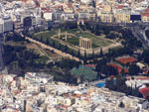

Σχ. 4. 2. Έγχρωμη αεροφωτογραφία, στο ορατό φάσμα, πάνω από τους Στύλους του Ολυμπίου Διός, Αθήνα (πηγή: www.airphotos.gr)

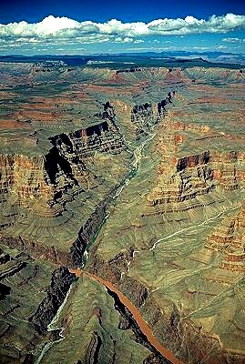

Σχ. 4. 3. Έγχρωμη αεροφωτογραφία, στο ορατό φάσμα, πάνω από το φαράγγι Gran Canyon, ΗΠΑ (πηγή: www.airphotona.com)

Σε μια έγχρωμη αεροφωτογραφία μπορεί επίσης να διακρίνει εκτεταμένες γεωμορφές όπως το φαράγγι Gran Canyon στην εικόνα του (σχ. 4. 3) ή να παρατηρήσει επιφανειακές διεργασίες όπως η κατολίσθηση που αποτυπώνεται στην εικόνα του (σχ. 4. 4).

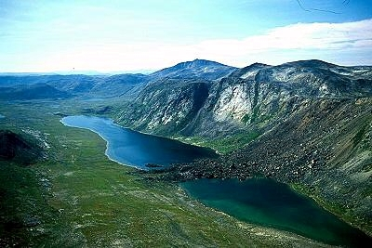

Σχ. 4. 4. Έγχρωμη αεροφωτογραφία στο ορατό φάσμα από την περιοχή North Labrador, Καναδάς, στην οποία αποτυπώνεται μια κατολίσθηση (πηγή: www.airphotona.com)

Οι έγχρωμες αεροφωτογραφίες στο ορατό φάσμα, στις οποίες τα διάφορα αντικείμενα αποτυπώνονται στα φυσικά τους χρώματα, δεν είναι το μοναδικό ούτε και το συνηθέστερο είδος που αξιοποιείται από τους γεωεπιστήμονες. Αρκετά διαδεδομένες είναι οι ασπρόμαυρες αεροφωτογραφίες στο ορατό φάσμα, που ονομάζονται παγχρωματικές. Στο (σχ. 4. 5) εμφανίζεται μια αεροφωτογραφία της Γεωγραφικής Υπηρεσίας Στρατού (ΓΥΣ) πάνω από την περιοχή της Σαμαριάς, Κρήτη. Το ομώνυμο φαράγγι αποτυπώνεται ως μια επιμήκης καμπύλη γραμμή με λευκούς τόνους στο πάνω μέρος της φωτογραφίας. Τα δέντρα της περιοχής εκδηλώνονται ως γκρίζοι μικροί κύκλοι.

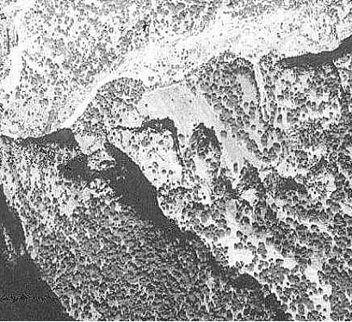

Σχ. 4. 5. Παγχρωματική αεροφωτογραφία από την περιοχή του φαραγγιού της Σαμαριάς (πηγή: ΓΥΣ)

Τμήμα του φαραγγιού εμφανίζεται ευκρινέστερα στο μέσο της εικόνας του (σχ. 4. 6), που παράχθηκε από σάρωση της αρχικής συμβατικής φωτογραφίας και εφαρμογή φίλτρου ανίχνευσης ακμών στην ψηφιακή πλέον εικόνα. Τα φίλτρα ανίχνευσης ακμών, τα οποία παρουσιάζονται εκτενέστερα σε άλλο κεφάλαιο, αναδεικνύουν τα όρια μεταξύ διαφορετικών σχηματισμών και τείνουν να μηδενίσουν την τονικότητα των περικελιόμενων επιφανειών.

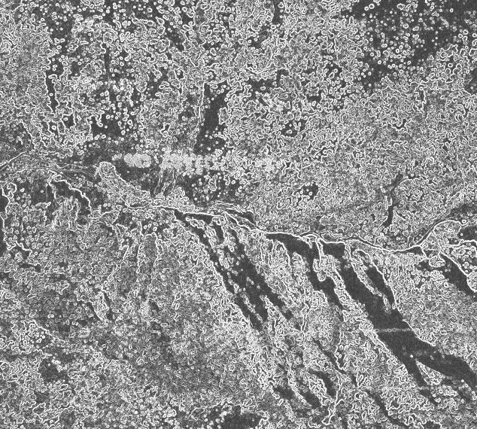

Σχ. 4. 6. Τμήμα της ψηφιοποιημένης συμβατικής αεροφωτογραφίας της περιοχής της Σαμαριάς, στην οποία εφαρμόστηκε φίλτρο ανίχνευσης ακμών (Vaiopoulos et. al. 2002).

Με χρήση κατάλληλου φίλτρου που εμποδίζει τη διέλευση ακτινοβολίας από το ορατό φάσμα, είναι δυνατή η παραγωγή αεροφωτογραφίας σε ένα περιορισμένο τμήμα του υπεριώδους φάσματος (από 0.3 ως 0.4μm). Το υπεριώδες εκτείνεται από τα 3nm ως τα 0.4μm, όμως ως τα 0.3μm η ατμοσφαιρική σκέδαση είναι τόσο έντονη ώστε να μην είναι δυνατή η παραγωγή αξιόπιστης εικόνας σε αυτήν τη ζώνη. Οι αεροφωτογραφίες στη ζώνη του υπεριώδους έχουν αξιοποιηθεί σε μικρή κλίμακα, κυρίως στην ανίχνευση πετρελαιοκηλίδων, η ανακλαστικότητα των οποίων στο υπεριώδες είναι μεγαλύτερη από αυτήν του νερού.
Ατμοσφαιρική σκέδαση δεν εκδηλώνεται μόνο στο υπεριώδες αλλά και στο ορατό φάσμα, κυρίως στη ζώνη του μπλε. Αυτό δεν ευνοεί την παραγωγή αεροφωτογραφιών με καλή αντίθεση τονικότητας, επομένως ούτε και τη διαυγή αποτύπωση στόχων ενδιαφέροντος. Σε αυτό το σημείο πλεονεκτούν οι ασπρόμαυρες αεροφωτογραφίες υπερύθρου, που παράγονται για μήκη κύματος 0.7 ως 0.9μm (εγγύς υπέρυθρο). Επί πλέον, στο εγγύς υπέρυθρο η ανακλαστικότητα της βλάστησης είναι ιδιαίτερα υψηλή και παρουσιάζει σημαντικές διαφοροποιήσεις για διαφορετικούς τύπους βλάστησης. Για το λόγο αυτό οι ασπρόμαυρες αεροφωτογραφίες υπερύθρου αξιοποιούνται στην καταγραφή της φυτοκάλυψης της γήινης επιφάνειας. Ένα άλλο χαρακτηριστικό των αεροφωτογραφιών αυτών είναι ότι καθώς οι υδάτινες μάζες απορροφούν έντονα την υπέρυθρη ακτινοβολία, εκδηλώνονται στη φωτογραφία με πολύ σκοτεινούς τόνους, σε αντίθεση με την ξηρά, που έχει σχετικά φωτεινότερη τονικότητα. Ως εκ τούτου στις αεροφωτογραφίες υπερύθρου εκδηλώνεται ευκρινώς η θέση της ακτογραμμής, σε αντίθεση με τις παγχρωματικές αεροφωτογραφίες, όπου η διάκριση μεταξύ ξηράς και θάλασσας δεν είναι ιδιαίτερα διαυγής, καθώς ο βυθός των ρηχών νερών ανακλά σημαντικά την ακτινοβολία ορατού φάσματος που διαπερνά το νερό.
Οι έγχρωμες αεροφωτογραφίες υπερύθρου, ή αλλιώς ψευδέγχρωμα σύνθετα (False Color Composites, FCC) παράγονται από φιλμ που είναι ευαίσθητα τόσο στο ορατό όσο και στο εγγύς υπέρυθρο φάσμα. Αντικείμενα που ανακλούν έντονα στο υπέρυθρο εμφανίζονται με ερυθρούς τόνους. Αντικείμενα που αντανακλούν έντονα στο φυσικό ερυθρό και στο πράσινο εκφράζονται με πράσινους και με μπλε τόνους, αντίστοιχα. Κατά συνέπεια το οπτικό αποτέλεσμα μιας έγχρωμης φωτογραφίας υπερύθρου διαφέρει από αυτό μιας έγχρωμης φωτογραφίαςστα φυσικά χρώματα. Στον παρακάτω πίνακα 4. 1 συνοψίζονται σε αντιπαραβολή τα οπτικά χαρακτηριστικά των έγχρωμων φωτογραφιών υπερύθρου και των φυσικών έγχρωμων φωτογραφιών.

Πίνακας 4. 1. Σύγκριση χαρακτηριστικών έγρωμης φωτογραφίας σε φυσικά χρώματα και έγχρωμης φωτογραφίας υπερύθρου, σύμφωνα με τον Sabins 1987

Αντικείμενο | Χρωματική απόδοση σε έγχρωμη φωτογραφία (φυσικά χρώματα) | Χρωματική απόδοση σε έγχρωμη φωτογραφία υπερύθρου
Υγιής βλάστηση πλατύφυλλου τύπου | Πράσινο | Ερυθρό προς ματζέντα
Υγιής βλάστηση βελονοειδούς τύπου | Πράσινο | Ερυθρό-καφέ προς πορφυρό
Βλάστηση σε μαρασμό,  πρώιμο στάδιο | Πράσινο | Ροζ προς Κυανό
Βλάστηση σε μαρασμό,  προχωρημένο στάδιο | Κίτρινο-πράσινο | Κυανό
Φθινοπωρινά φύλλα | Κόκκινο-κίτρινο | Κίτρινο-λευκό
Καθαρό νερό | Μπλε-πράσινο | Μπλε σκούρο προς μαύρο
Λασπώδες νερό | Ελαφρό πράσινο | Ελαφρό μπλε
Υγρό έδαφος | Κάπως πιο σκοτεινό | Διάφοροι σκοτεινοί τόνοι
Διαπερατότητα στο νερό | Καλή | Διαπερνούν το νερό η ερυθρή και η πράσινη ζώνη, όχι η ζώνη υπερύθρου
Σκιές | Μπλε με ορατές  λεπτομέρειες | Μαύρο με λίγες ορατές λεπτομέρειες
Επαφή μεταξύ ξηράς και  υδάτων | Ασαφής και δυσδιάκριτη η οριοθέτηση | Σαφής οριοθέτηση
Εμφανίσεις ερυθρών πετρωμάτων | Ερυθρό | Κίτρινο

Στο (σχ. 4. 7) παρουσιάζεται μια έγχρωμη εικόνα υπερύθρου. Η σκοτεινή λωρίδα είναι ποταμός και οι ερυθρές τονικότητες εκφράζουν βλάστηση, η οποία σε φωτογραφία με φυσικά χρώματα θα εμφανίζονταν πράσινη. Όπως και οι ασπρόμαυρες φωτογραφίες υπερύθρου, οι φωτογραφίες FCC αξιοποιούνται στη χαρτογράφηση της φυτοκάλυψης της περιοχής έρευνας. Χρησιμοποιούνται επίσης και σε στρατιωτικές εφαρμογές, καθώς διακρίνουν τη φυσική βλάστηση από την παραλλαγή (camouflage).

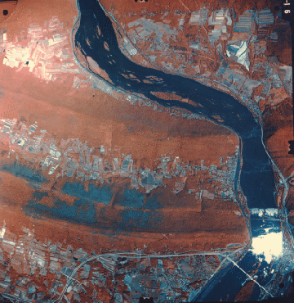

Σχ. 4. 7. Έγχρωμη υπέρυθρη φωτογραφία (FCC) από την περιοχή Harrisburg, ΗΠΑ (πηγή: rst.gsfc.nasa.gov)

4. 3. β. Ταξινόμηση με βάση την κλίση

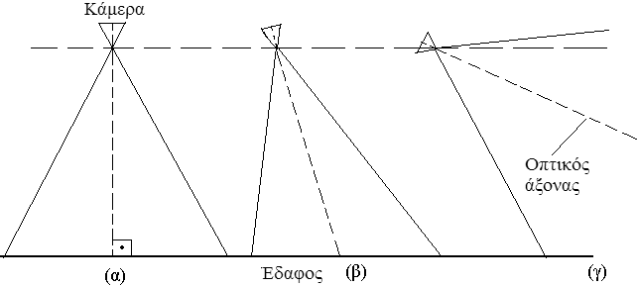

Σχ. 4. 8. Κατακόρυφη (α), χαμηλή πλάγια (β) και υψηλή πλάγια (πανοραμική) αεροφωτογραφία (γ).

Με βάση την κλίση του οπτικού άξονα, οι αεροφωτογραφίες διακρίνονται σε κατακόρυφες (vertical), σε χαμηλές πλάγιες (low oblique) και σε υψηλές πλάγιες (high oblique) ή πανοραμικές. Οπτικός άξονας είναι η ευθεία που συνδέει το φακό με το κέντρο του εστιακού επιπέδου, στο οποίο βρίσκεται το φιλμ. Στο (σχ. 4. 8) παρουσιάζονται οι τρεις αυτοί τύποι αεροφωτογραφιών. Στην κατακόρυφη αεροφωτογραφία η κλίση του οπτικού άξονα με την κατακόρυφο δεν ξεπερνά τις 5^{ο} (Σαμπώ 2000). Κατακόρυφες είναι οι αεροφωτογραφίες των (σχ. 4. 5, 4. 7 και 4. 9). Στη χαμηλή πλάγια αεροφωτογραφία, όπως αυτή του (σχ. 4. 2), η κλίση ξεπερνά τις 5^{ο}, χωρίς όμως να φαίνεται ο ορίζοντας. Τέλος στις υψηλές πλάγιες αεροφωτογραφίες, όπως αυτές των (σχ. 4. 3 και 4. 4), η κλίση είναι αρκετά μεγάλη ώστε να φαίνεται ο ορίζοντας.

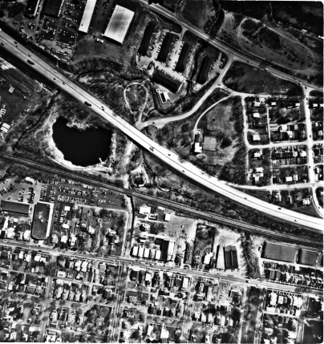

Σχ. 4. 9. Αεροφωτογραφία από αστική περιοχή (πόλη Harrisburg, ΗΠΑ). Πηγή: rst.gsfc.nasa.gov

Τόσο οι κατακόρυφες όσο και οι πλάγιες αεροφωτογραφίες έχουν τα πλαονεκτήματά τους, που αναφέρονται συνοπτικά παρακάτω.

Πλεονεκτήματα κατακόρυφων αεροφωτογραφιών:

- Σχεδόν ομοιόμορφη κλίμακα σε όλη την έκταση της φωτογραφίες, σε αντίθεση με τις πλάγιες αεροφωτογραφίες όπου η κλίμακα μεταβάλλεται τοπικά. Η σταθερή κλίμακα διευκολύνει τις μετρήσεις και τους υπολογισμούς πάνω στη φωτογραφία και οι απαιτούμενες φωτογραμμετρικές διορθώσεις είναι πιο εύκολα πραγματοποιήσιμες σε σχέση με αυτές των πλάγιων σεροφωτογραφιών, καθώς βασίζονται σε απλούστερους μαθηματικούς τύπους.
- Λόγω της σταθερής κλίμακας, η ερμηνεία των κατακόρυφων αεροφωτογραφιών είναι ευκολότερη από αυτήν των πλάγιων. Επί πλέον, στις κατακόρυφες αεροφωτογραφίες, αντικείμενα μεγάλου ύψους, όπως κτίρια, λόφοι κ.α. δεν καλύπτουν άλλα αντικείμενα, στο βαθμό που συμβαίνει στις πλάγιες αεροφωτογραφίες.
- Αν η απεικονιζόμενη επιφάνεια είναι επίπεδη, τότε η κατακόρυφη αεροφωτογραφία μπορεί να αξιοποιηθεί ως χάρτης, αν προστεθούν χαρτογραφικός κάνναβος και κατάλληλο υπόμνημα.
- Η στερεοσκοπική μελέτη είναι πιο αξιόπιστη στην κατακόρυφη απ’όσο στην πλάγια αεροφωτογραφία.

Πλεονεκτήματα των πλάγιων αεροφωτογραφιών

- Για το ίδιο ύψος κάμερας και την ίδια εστιακή απόσταση, η πλάγια αεροφωτογραφία καλύπτει μεγαλύτερη επιφάνεια απ’όσο η κατακόρυφη.
- Η νεφοκάλυψη αποτρέπει τη λήψη καθαρών κατακόρυφων αεροφωτογραφιών, όχι όμως και τη λήψη καθαρών πλάγιων αεροφωτογραφιών. Επίσης, αντικείμενα που είναι κάτω από άλλα αντικείμενα μεγαλύτερων διαστάσεων, μπορούν να διακριθούν σε μια πλάγια, αλλά όχι σε μια κατακόρυφη αεροφωτογραφία. Ακόμα, γεωμορφές όπως ράχες (ridges) ή σπήλαια δεν διακρίνονται ευκρινώς σε κατακόρυφη αεροφωτογραφία, όταν είναι αμέσως κάτω από την κάμερα.
- Καθώς ο άνθρωπος από το έδαφος συνηθίζει να παρατηρεί αντικείμενα μεγάλου ύψους υπό κλίση, οι πλάγιες αεροφωτογραφίες έχουν ένα οπτικό αποτέλεσμα περισσότερο οικείο προς τον παρατηρητή απ’όσο οι κατακόρυφες.
- Ο υπολογισμός υψών από πλάγιες αεροφωτογραφίες είναι ακριβέστερος απ’όσο από κατακόρυφες.
- Στο βαθμό που οι πλάγιες αεροφωτογραφίες δεν αξιοποιούνται στη φωτογραμμετρία υψηλής ακρίβειας, μπορούν να χρησιμοποιηθούν κάμερες χαμηλού κόστους.

4. 3. γ. Ταξινόμηση με βάση το οπτικό πεδίο της κάμερας

Με βάση το εύρος του οπτικού πεδίου, οι φωτογραφικές κάμερες μπορούν να έχουν κανονικό (50^{ο} – 75^{ο}), ευρύ (75^{ο} – 100^{ο}) και πολύ ευρύ (100^{ο} – 125^{ο}) οπτικό πεδίο (Gupta 2000). Το συνηθέστερα χρησιμοποιούμενο οπτικό πεδίο είναι αυτό των 90^{ο}. Οι κάμερες με πολύ ευρύ οπτικό πεδίο σαρώνουν την απεικονιζόμενη περιοχή σχεδόν από ορίζοντα σε ορίζοντα, με αποτέλεσμα να υπεισέρχονται μεγάλες παραμορφώσεις στα απεικονιζόμενα αντικείμενα, οπότε οι παραγόμενες φωτογραφίες δεν ενδείκνυνται για υπολογισμούς ακριβείας. Στο παρελθόν έχουν αξιοποιηθεί οι πανοραμικές κάμερες, στο βαθμό που χρειαζόταν να απεικονιστεί μια μεγάλη εδαφική έκταση. Ωστόσο με την ανάπτυξη των δορυφορικών συστημάτων τηλεανίχνευσης, με τα οποία είναι δυνατή η απεικόνιση μεγάλων εκτάσεων με περιορισμένες γεωμετρικές παραμορφώσεις, οι αεροφωτογραφίες με πανοραμική κάμερα έχουν υποσκελιστεί.

4. 4. Ορισμοί εννοιών και μεγεθών που υπεισέρχονται στις αεροφωτογραφίες

Στην παρούσα ενότητα ορίζονται έννοιες και μεγέθη που σχετίζονται με τη λήψη και την ερμηνεία των αεροφωτογραφιών. Μερικές από τις παρακάτω έννοιες εμφανίστηκαν σε προηγούμενες ενότητες, ωστόσο εδώ παρουσιάζονται περισσότερο συγκροτημένα.

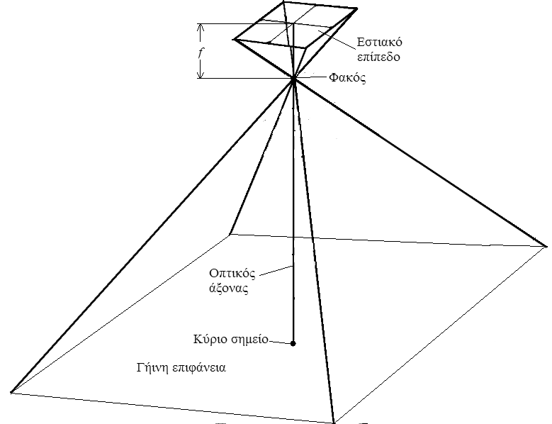

Σχ. 4. 10. Γεωμετρική αναπαράσταση λήψης αεροφωτογραφίας

Στο (σχ. 4. 10) μπορεί κανείς να δει τη γεωμετρική αναπαράσταση της λήψης μιας αεροφωτογραφίας. Το κέντρο του φακού είναι το προοπτικό κέντρο από το οποίο περνούν οι ακτίνες που εκπέμπονται από τα σημεία της γήινης επιφάνειας, ώστε να αποτυπωθούν αυτά πάνω στο φιλμ. Το σημείο του φιλμ στο οποίο αποτυπώνεται ένα σημείο της επιφάνειας του εδάφους, προσδιορίζεται από την τομή της ευθείας που ορίζεται από το σημείο του εδάφους και το κέντρο του φακού με το επίπεδο του φιλμ, όπως φαίνεται στο (σχ. 4. 11). Με βάση το σχήμα αυτό, τα σημεία της γήινης επιφάνειας Α, Ν και Β αποτυπώνονται στα σημεία Α’, Ν’ και Β’ του φιλμ, αντίστοιχα.
Εστία του φακού είναι το σημείο όπου συγκλίνουν οι παράλληλες ακτίνες που διέρχονται από το φακό, όπως φαίνεται στο (σχ. 4. 12). Η εστία βρίσκεται σε ένα επίπεδο παράλληλο προς αυτό του φακού, που ονομάζεται εστιακό επίπεδο (βλ. σχ. 4. 10). Η απόσταση μεταξύ κέντρου του φακού και εστιακού επιπέδου, ονομάζεται εστιακή απόσταση (focal length ) f (βλ. σχ. 4. 10 και 4. 12). Αν μέσω του φακού προβάλλονται αντικείμενα που βρίσκονται σε μεγάλη απόσταση απ’αυτόν (πολύ μεγαλύτερη από την εστιακή απόσταση), τότε τα είδωλα των αντικειμένων βρίσκονται πάνω στο εστιακό επίπεδο. Για το λόγο αυτό, σε μια αεροφωτογραφία το επίπεδο του φιλμ συμπίπτει με το εσιακό επίπεδο.
Οπτικός άξονας ή άξονας λήψης είναι η ευθεία που συνδέει το κέντρο του φακού με το γεωμετρικό κέντρο του φιλμ (κέντρο της φωτογραφίας), όπως φαίνεται στο (σχ. 4. 10). Το γεωμετρικό κέντρο της φωτογραφίας ονομάζεται κύριο σημείο P (principal point). Στο (σχ. 4. 10) ο οπτικός άξονας είναι κατακόρυφος, με αποτέλεσμα το οπτικό κέντρο να συμπίπτει με το ναδίρ της φωτογραφίας. Ναδίρ Ν είναι το σημείο τομής της κατακορύφου που περνάει από το κέντρο του φακού με την επιφάνεια του εδάφους (βλ. σχ. 4. 11). Αν ο οπτικός άξονας δεν είναι κατακόρυφος, τότε τα σημεία Ρ και Ν δεν συμπίπτουν.

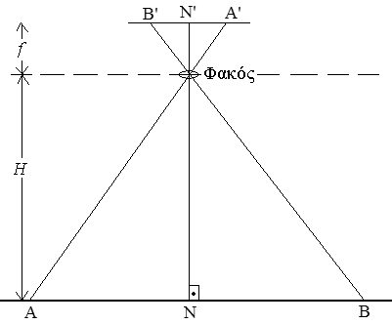

Σχ. 4. 11. Προβολές σημείων της επιφάνειας του εδάφους στο επίπεδο του φιλμ. Το σημείο Ν είναι το ναδίρ και, καθώς ο οπτικός άξονας είναι κατακόρυφος, συμπίπτει με το κύριο σημείο της φωτογραφίας.

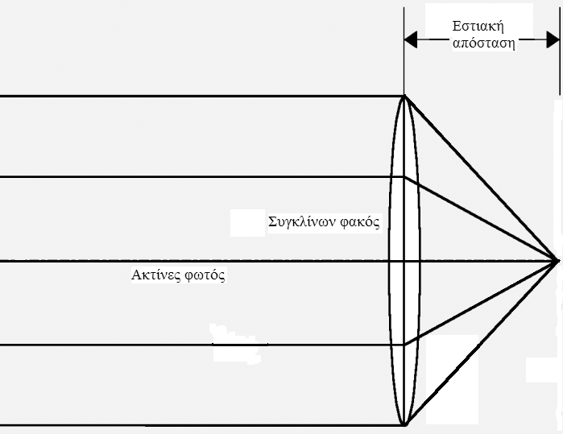

Σχ. 4. 12. Αναπαράσταση της πρόσπτωσης δέσμης παράλληλων ακτίνων σε συγκλίνοντα φακό.

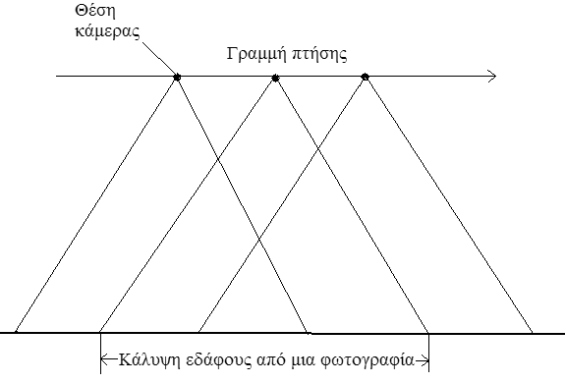
Σχ. 4. 13. Επικάλυψη αεροφωτογραφιών κατά μήκος της γραμμής πτήσης.

Οι διαδοχικές φωτογραφίες που λαμβάνονται κατά μήκος της ίδιας γραμμής πτήσης επικαλύπτονται σε σημαντικό βαθμό, με αποτέλεσμα το ίδιο τμήμα της επιφάνειας του εδάφους να αποτυπώνεται σε δυο ή και τρεις φωτογραφίες, όπως φαίνεται στο (σχ. 4. 13). Αυτό το είδος επικάλυψης ονομάζεται κατά μήκος επικάλυψη (endlap). Υπάρχει επίσης και πλευρική επικάλυψη (sidelap), μεταξύ αεροφωτογραφιών που ελήφθησαν από γειτονικές γραμμές πτήσης. Η κατά μήκος επικάλυψη ανέρχεται στο 60% (με την έννοια ότι το 60% της επιφάνειας μιας αεροφωτογραφίας επικαλύπτεται από τη διπλανή της) και η πλευρική επικάλυψη ανέρχεται στο 25% (Αστάρας 2010).
Λόγω της μεγάλης κατά μήκος επικάλυψης, σε μια αεροφωτογραφία, εκτός από το κύριο σημείο της, μπορούν να εντοπιστούν και τα κύρια σημεία των δυο γειτονικών αεροφωτογραφιών. Τα δυο αυτά σημεία ονομάζονται συζυγή κύρια σημεία (conjugate principal points, CPPs). Το κύριο και τα δυο συζυγή κύρια σημεία βρίσκονται πάνω στη γραμμή πτήσης, όπως φαίνεται στο (σχ. 4. 14).

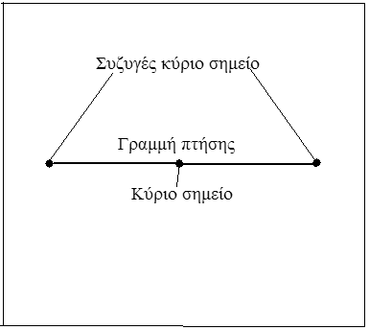
Σχ. 4. 14. Κύριο σημείο και συζυγή κύρια σημεία σε μια αεροφωτογραφία.

Η απόσταση μεταξύ κύριου και συζυγούς σημείου στην ίδια αεροφωτογραφία ονομάζεται απόσταση βάσης ή βασική απόσταση (Base length, B.L.). Για τον ακριβή προσδιορισμό της βασικής απόστασης γίνονται δυο μετρήσεις αυτής, σε δυο γειτονικές αεροφωτογραφίες, και στη συνέχεια λαμβάνεται ο μέσος όρος των δυο τιμών.

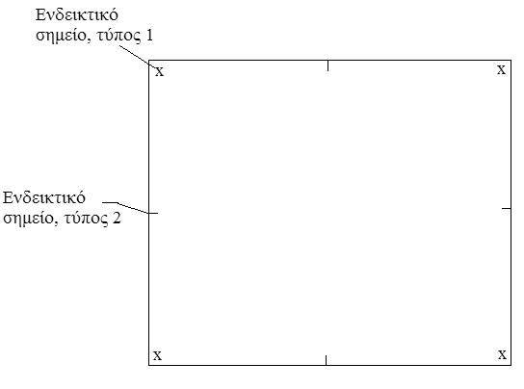
Σχ. 4. 15. Ενδεικτικά σημεία σε μια αεροφωτογραφία

Στις κορυφές ή στα μέσα των πλευρών της αεροφωτογραφίας, εντοπίζονται τα ενδεικτικά σημεία (fiducial marks), μέσω των οποίων μπορεί να προσδιοριστεί το κύριο σημείο, που είναι το γεωμετρικό κέντρο τηςφωτογραφίας.
Κλίμακα (scale) είναι ο λόγος της απόστασης δυο σημείων πάνω στη αεροφωτογραφία προς την πραγματική απόσταση αυτών πάνω στην επιφάνεια της Γης. Παρατηρώντας το (σχ. 4. 11) και λαμβάνοντας υπόψη τις ιδιότητες των ομοίων τριγώνων, η κλίμακα Κ μπορεί να υπολογιστεί από τη σχέση:

$K=\frac{A'B'}{\text{AB}}=\frac{f}{H}$ (4. 1)

Αυτό σημαίνει ότι η κλίμακα της αεροφωτογραφίας εξαρτάται μόνο από την εστιακή απόσταση f και από το ύψος πτήσης H.

4. 5. Η διακριτική ικανότητα εδάφους και οι παράγοντες που τη διαμορφώνουν

Η διακριτική ικανότητα εδάφους (ground resolution, R_{g}) είναι ένα μέγεθος που εκφράζει την ικανότητα διάκρισης αντικειμένων της επιφάνειας του εδάφους, παρατηρώντας τη συμβατική αεροφωτογραφία. Καθότι η συμβατική αεροφωτογραφία δεν αποτελείται από εικονοστοιχεία, αυτή η ικανότητα διάκρισης δεν ορίζεται όπως στους οπτοηλεκτρονικούς σαρωτές, όπου η διάσταση της στοιχειώδους επιφάνειας του εδάφους που αντιστοιχεί στο εικονοστοιχείο αποτελεί το μέτρο διάκρισης αντικειμένων. Θα πρέπει λοιπόν να οριστεί το μέτρο της διακριτικής ικανότητας εδάφους με άλλον τρόπο, που να είναι συμβατός με τον τρόπο λήψης της αεροφωτογραφίας. Πριν όμως ορίσουμε το μέτρο της διακριτικής ικανότητας εδάφους θα πρέπει να αναφερθούμε στους παράγοντες που την επηρεάζουν, και που είναι οι παρακάτω (Sabins 1987):

- Η ατμοσφαιρική σκέδαση, στην οποία γίνεται εκτενής αναφορά σε άλλο κεφάλαιο. Εδώ επισημαίνουμε ότι η ατμοσφαιρική σκέδαση λειτουργεί ανασταλτικά ως προς την παραγωγή αεροφωτογραφιών με καλή αντίθεση φωτεινότητας μεταξύ γειτονικών αντικειμένων, επομένως και με καλή διακριτική ικανότητα εδάφους.
- Οι δονήσεις της κάμερας και οι κινήσεις του αεροσκάφους, που επίσης δεν ευνούν τη λήψη αεροφωτογραφίας με καλή διακριτική ικανότητα εδάφους. Για το λόγο αυτό έχουν αναπτυχθεί τεχνολογίες περιορισμού των δονήσεων και αντιστάθμισης των μεταβολών της κινητικής κατάστασης του αεροσκάφους.
- Η διαχωριστική ισχύς (resolving power) του φακού.
- Η διαχωριστική ισχύς του φιλμ.

Η διαχωριστική ισχύς του φακού ορίζεται από την ικανότητά του να διακρίνει λεπτομερώς χαρακτηριστικούς στόχους όπως αυτόν του (σχ. 4. 16).



Σχ. 4. 16. Στόχος με πυκνότητα ζευγών λωρίδων ίση με 5 ζεύγη ανά cm.

Οι χαρακτηριστικοί στόχοι αποτελούνται από εναλλάξ μαύρες και λευκές λωρίδες, με πάχος που διαφέρει από στόχο σε στόχο. Στο (σχ. 4. 16), η πυκνότητα ζευγών λωρίδων είναι ίση με 5 ζεύγη ανά cm (5cm⁻¹). Φακός που δεν διακρίνει στόχους με μεγαλύτερη λεπτομέρεια από αυτήν του (σχ. 4. 16), έχει εξ ορισμού διαχωριστική ισχύ ίση με 5cm⁻¹. Στην πράξη οι φακοί μπορούν να διακρίνουν πιο λεπτά και πιο πυκνά ζεύγη λωρίδων και η διαχωριστική τους ισχύς μετράται σε ζεύγη λωρίδων ανά mm (mm⁻¹).
Η διαχωριστική ισχύς του φιλμ εξαρτάται από το είδος των κρυσταλλικών φωτοευαίσθητων κόκκων και από το μέγεθός τους (Μερτίκας 2000). Το μέγεθος αυτό μετράται φωτογραφίζοντας χαρακτηριστικούς στόχους με διαφορετικές πυκνότητες ζευγών λωρίδων και καταγράφοντας τη μέγιστη πυκνότητα που μπορεί να αποτυπωθεί ευκρινώς στο φιλμ.
Ο συνδυασμός των επιδόσεων του φακού και του φιλμ διαμορφώνει τη διαχωριστική ισχύ του συστήματος (system resolution, R_{s}), που επίσης μετράται σε ζεύγη λωρίδων ανά μονάδα μήκους και συνήθως κυμαίνεται από 25 ως 100mm⁻¹ (Sabins 1987).
Η διακριτική ικανότητα του εδάφους R_{g} εξαρτάται από τη διακριτική ικανότητα του συστήματος R_{s}, με την εστιακή απόσταση f και με το ύψος του φακού H, όπως φαίνεται στο (σχ. 4. 17).

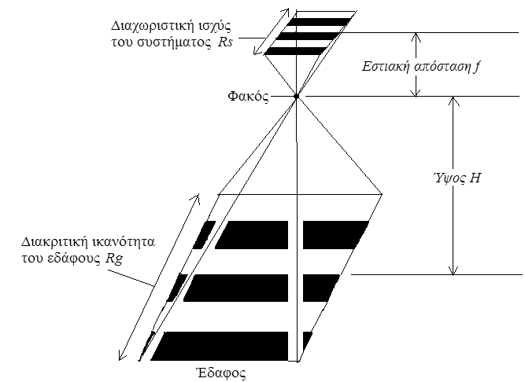

Σχ. 4. 17. Αναπαράσταση της σχέσης μεταξύ διακριτικής ικανότητας εδάφους, ύψους πτήσης, εστιακής απόστασης και διαχωριστικής ισχύος συστήματος.

Αξιοποιώντας τις ιδιότητες των ομοίων τριγώνων, συνάγεται η παρακάτω έκφραση για τη διακριτική ικανότητα εδάφους:

$R_{g}=\frac{H}{R_{s}f}$ (4. 2)

To R_{g} μετράται σε ζεύγη γραμμών ανά μέτρο. Αν, για παράδειγμα, Η = 6000m, R_{s} = 20mm⁻¹ και f = 150mm τότε, με βάση τη σχέση (4. 2), υπολογίζεται R_{g} = 2m⁻¹. Το πλάτος ενός ζεύγους λωρίδων, σε μέτρα, είναι 1/R_{g} = 0.5m. Η ελάχιστη απόσταση μεταξύ δυο διακριτών στη φωτογραφία αντικειμένων είναι το μισό του πλάτους ενός ζεύγους λωρίδων, δηλαδή 0.25m.

4. 6. Στοιχεία φωτογραμμετρίας. Μετατόπιση και παράλλαξη

Αντικείμενο της φωτογραμμετρίας είναι η εξαγωγή πληροφορίας για τις μετρικές ιδιότητες των αντικειμένων, όπως σχετική θέση και διαστάσεις αυτών, μελετώντας τη φωτογραφία στην οποία αυτά απεικονίζονται. Κεντρικό ρόλο στη φωτογραμμετρία παίζουν οι έννοιες της μετατόπισης και της παράλλαξης, που αναπτύσσονται παρακάτω. Ωστόσο, πριν προχωρήσουμε στη συζήτηση αυτών των εννοιών, καλό είναι να έχουμε υπόψη τη συμμετρία ως προς το φακό που υπάρχει μεταξύ των σημείων του φωτογραφικού φιλμ και των σημείων της εκτυπωμένης φωτογραφίας, που μπορεί επίσης να είναι και εικόνα σε ψηφιακή μορφή. Όπως μπορεί κανείς να δει από το (σχ. 4. 18), σε κάθε σημείο του εδάφους αντιστοιχεί ένα σημείο του φιλμ. Και μέσω της συμμετρίας ως προς κέντρο μεταξύ φιλμ και φωτογραφίας, υπάρχει μια αναλογία στις διαστάσεις και στις αποστάσεις μεταξύ αντικειμένων στο επίπεδο της φωτογραφίας και στο επίπεδο του εδάφους. Η αναλογία αυτή αξιοποιείται στον υπολογισμό διαστάσεων και αποστάσεων μεταξύ αντικειμένων.

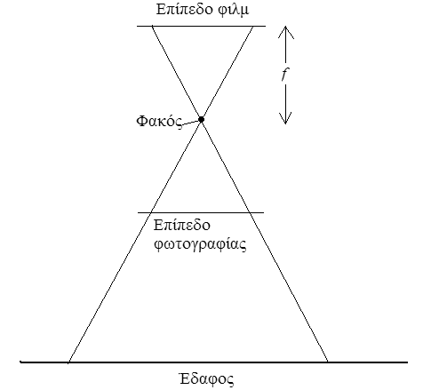

Σχ. 4. 18. Συμμετρία ως προς κέντρο (φακός) μεταξύ σημείων του φιλμ και σημείων της φωτογραφίας.

4. 6. α. Η έννοια της μετατόπισης

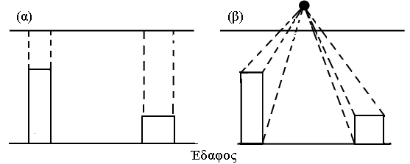

Σχ. 4. 19. Ορθή προβολή (α) και φωτογραφική προβολή (β).

Σε μια ορθή προβολή όπως αυτή του (σχ. 4. 19α), η βάση αντικειμένου της επιφάνειας του εδάφους απεικονίζεται, στο επίπεδο της φωτογραφίας, στην ίδια θέση με αυτήν όπου απεικονίζεται η κορυφή του αντικειμένου. Σε μια αεροφωτογραφία όμως, καθώς οι ακτίνες φωτός περνούν από το φακό, η βάση και η κορυφή προβάλλονται μετατοπισμένες η μια ως προς την άλλη, όπως φαίνεται στο (σχ. 4. 19β).

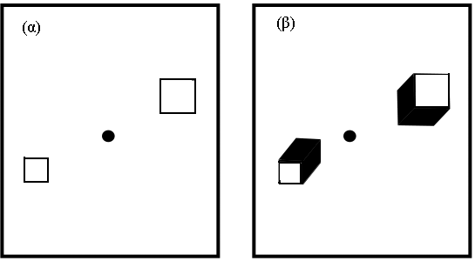

Σχ. 4. 20. Ορθή προβολή (α) και φωτογραφία με προοπτική (β), στην οποία εκδηλώνεται μετατόπιση.

Το οπτικό αποτέλεσμα της ορθής και της φωτογραφικής προβολής παρουσιάζεται στο (σχ. 4. 20). Στη μεν ορθή προβολή ένα ορθογώνιο παραλληλεπίπεδο (ένα κτίριο για παράδειγμα) απεικονίζεται ως ένα ορθογώνιο παραλληλόγραμμο, στην αεροφωτογραφία δημιουργείται η αίσθηση της προοπτικής, καθώς η κορυφή του αντικειμένου προβάλλεται μετατοπισμένη σε μεγαλύτερη απόσταση από το κύριο σημείο, σε σχέση με τη βάση.

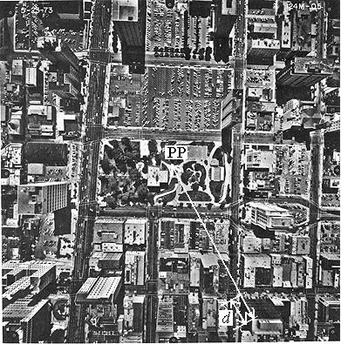

Σχ. 4. 21. Αεροφωτογραφία από αστικό κέντρο στην οποία είναι έκδηλη η μετατόπιση των κτιρίων (πηγή: rst.gsfc.nasa.gov).

Στο (σχ. 4. 21) παρουσιάζεται μια αεροφωτογραφία πάνω από αστικό κέντρο στην οποία εκδηλώνεται η αίσθηση της προοπτικής και φαίνεται σαφώς ότι οι οροφές των κτιρίων δεν συμπίπτουν με τις αντίστοιχεςβάσεις τους. Το φαινόμενο αυτό ονομάζεται μετατόπιση (displacement) και εξυπηρετεί στον υπολογισμό του ύψους του απεικονιζόμενου αντικειμένου.

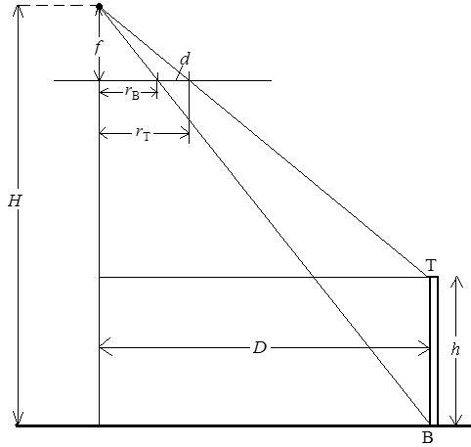

Σχ. 4. 22. Υπολογισμός ύψους αντικειμένου h από τη μετατόπιση d.

Η διαδικασία υπολογισμού του ύψους h αντικειμένου βάσης Β και οροφής Τ από τη μετατόπιση αυτού d σε αεροφωτογραφία που ελήφθη από κάμερα σε ύψος H από την επιφάνεια του εδάφους, βασίζεται στις αναλογίες μηκών που προκύπτουν από τα όμοια τρίγωνα του (σχ. 4. 22).
Αν D είναι η απόσταση του αντικειμένου από το κέντρο της απεικονιζόμενης περιοχής και r_{B} είναι η απόσταση της απεικονιζόμενης στην αεροφωτογραφία βάσης Β από το κύριο σημείο της αεροφωτογραφίας, τότε ισχύει:

$\frac{r_{B}}{D}=\frac{f}{H}⇒D=\frac{{\text{Hr}}_{B}}{f}$ (4. 2)

Αν r_{T} είναι η απόσταση της απεικονιζόμενης στην αεροφωτογραφία οροφής του αντικειμένου Τ από το κύριο σημείο, ισχύει ότι:

$\frac{r_{T}}{D}=\frac{f}{H−h}⇒D=\frac{r_{T}(H−h)}{f}$ (4. 3)

Εξισώνοντας τα δεξιά μέλη των σχέσεων (4. 2) και (4. 3) και λύνοντας ως προς h προκύπτει ότι:

$h=\frac{\text{Hd}}{r_{T}}$ (4. 4)

όπου

d = r_{T} – r_{B} (4. 5)

Με βάση τη σχέση (4. 4), είναι δυνατός ο υπολογισμός του ύψους h αντικειμένου μετρώντας πάνω στην αεροφωτογραφία τις μετατοπίσεις r_{T} και r_{B} και γνωρίζοντας το ύψος πτήσης H του αεροπλάνου.
Ωστόσο, για τον ακριβέστερο υπολογισμό του ύψους αντικειμένου χρησιμοποιούνται ζεύγη επικαλυπτόμενων αεροφωτογραφιών και μετράται η παράλλαξη, η οποία ως έννοια συζητείται στην επόμενη ενότητα.
Από τη συζήτηση που έγινε παραπάνω προκύπτει ότι η προοπτική σε μια φωτογραφία, όπως αυτή παρουσιάζεται στο (σχ. 4. 19 (β)) εξυπηρετεί στον υπολογισμό του ύψους αντικειμένων, επομένως και στον προσδιορισμό του τοπογραφικού αναγλύφου, μετρώντας τη μετατόπιση. Ωστόσο υπάρχουν περιπτώσεις όπου είναι επιθυμητή η εξάλειψη της μετατόπισης από τη φωτογραφία, οπότε θα πρέπει η επιφάνεια του εδάφους να προβάλλεται ορθά στο επίπεδο της φωτογραφίας, όπως φαίνεται στο (σχ. 4. 19 (α)). Απομακρύνοντας τη μετατόπιση από την αεροφωτογραφία, παράγεται η ορθοφωτοεικόνα, στην οποία οι οριζόντιες συντεταγμένες της οροφής ενός κτιρίου συμπίπτουν με αυτές της βάσης, όπως φαίνεται στο (σχ. 4. 23).

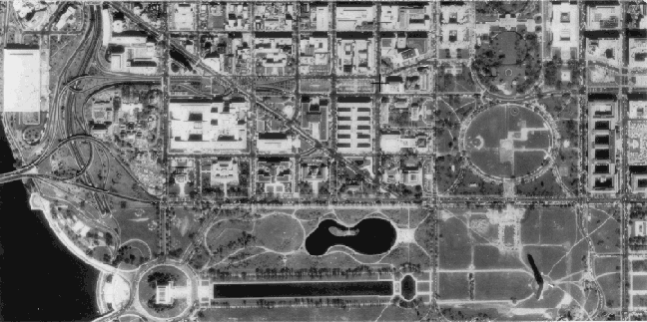

Σχ. 4. 23. Ορθοφωτοεικόνα από την πόλη Ουάσιγκτον, ΗΠΑ (πηγή: wikipedia).

4. 6. β. Η έννοια της παράλλαξης

Η έννοια της παράλλαξης μπορεί να γίνει κατανοητή παρατηρώντας τα σχήματα (4. 24α) και (4. 24β), που μπορεί κανείς να τα δει ως δυο διαδοχικές φωτογραφίες που ελήφθησαν από έναν κινούμενο παρατηρητή. Στο (σχ. (4. 24α), το σπίτι, που είναι πιο κοντά στον παρατηρητή από τον ορεινό όγκο που είναι στο βάθος, εμφανίζεται στη δεξιά πλευρά της εικόνας. Στο βαθμό που ο παρατηρητής απομακρύνεται από το κοντινότερο σε αυτόν αντικείμενο, το βλέπει πλέον μετατοπισμένο προς την αριστερή πλευρά της εικόνας, ενώ ο απόμακρος ορεινός όγκος έχει μετατοπιστεί πολύ λίγο, όπως φαίνεται στο (σχ. 4. 24β). Η διαφορά μεταξύ αρχικής και τελικής θέσης του κοντινού αντικειμένου, που μπορεί να προσδιοριστεί από τις εικόνες (4. 24α) και (4. 24β), είναι η παράλλαξη (parallax) του αντικειμένου.

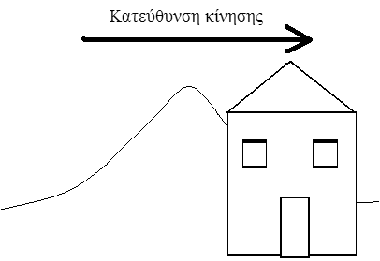 | 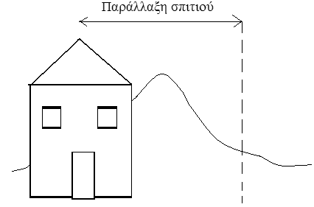
Σχ. 4. 24α. Αρχική φωτογραφία που λαμβάνεται από κινούμενο παρατηρητή. | Σχ. 4. 24β. Μεταγενέστερη φωτογραφία, στην οποία φαίνεται η παράλλαξη του κοντινού αντικειμένου.

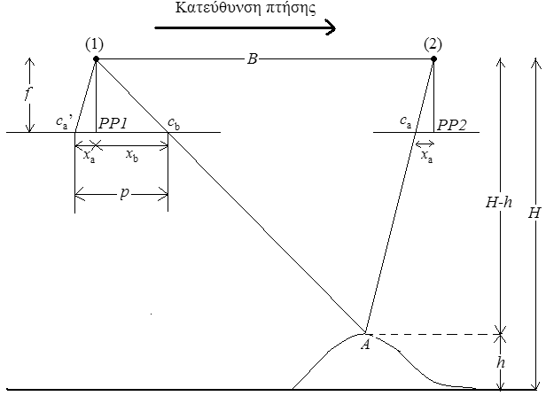

Σχ. 4. 25. Παράλλαξη σημείου που εμφανίζεται σε δυο αεροφωτογραφίες

Παράλλαξη σημείου Α μπορεί να εμφανιστεί και σε δυο διαδοχικές αεροφωτογραφίες, με θέση φακού στα σημεία (1) και (2) και με βασική απόσταση Β, όπως φαίνεται στο (σχ. 4. 25). Το σημείο Α αποτυπώνεται στη θέση c_{b} στη φωτογραφία (1) και στη θέση c_{a} στη φωτογραφία (2). Οι αποστάσεις των c_{a} και c_{b} από τα αντίστοιχα κύρια σημεία PP1 και PP2 είναι x_{a} και x_{b}. Το συζυγές σημείο c_{a}’ του c_{a}, που βρίσκεται στην εικόνα (1), προσδιορίζεται από την τομή της παραλλήλου από τη θέση (1) προς την ευθεία που ορίζεται από τα σημεία (2) και c_{a} με το επίπεδο της φωτογραφίας (1).
Από τα όμοια τρίγωνα (1)c_{a}’c_{b} και (1)(2)A προκύπτει ότι:

$\frac{B}{H−h}=\frac{p}{f}⇒H−h=\frac{\text{Bf}}{p}$ (4. 6)

f είναι η εστιακή απόσταση, Η ύψος πτήσης, h ύψος σημείου A και p η παράλλαξη του Α, που ισούται με το άθροισμα των απόλυτων τιμών x_{a} και x_{b}.
Από τη σχέση (4. 6) φαίνεται πως στο βαθμό που αυξάνεται η παράλλαξη μειώνεται η διαφορά H–h, οπότε το σημείο Α είναι πιο κοντά στον παρατηρητή (στο φακό της κάμερας).
Η σχέση (4. 6) μπορεί να αξιοποιηθεί στον υπολογισμό του ύψους αντικειμένου. Ωστόσο συνήθως, για να εξασφαλιστεί μεγαλύτερη ακρίβεια στον προσδιορισμό των υψομέτρων, υπολογίζεται η διαφορά υψών Δh = h₂ – h₁ μεταξύ δυο αντίστοιχων σημείων Α₂ και Α₁, τα οποία έχουν παραλλάξεις p₂ και p₁ (Mikhail 2001).
Το Δh μπορεί να εκφραστεί ως:

Δh = h₂ – h₁ = (H – h₁) – (H – h₂)

Και, δυνάμει της σχέσης (4. 6):

$Δh=\frac{\text{Bf}}{p_{1}}−\frac{\text{Bf}}{p_{2}}=\text{Bf}\left(\frac{1}{p_{1}}−\frac{1}{p_{2}}\right)=\text{Bf}\left(\frac{p_{2}−p_{1}}{p_{1}p_{2}}\right)$ (4. 7)

Ορίζουμε ως Δp τη διαφορά μεταξύ p₂ και p₁, που σημαίνει ότι:

Δp = p₂ – p₁ (4. 8)

Το γινόμενο p₁ p₂ μπορεί προσεγγιστικά να γραφεί ως p² το οποίο προσδιορίζεται από τη σχέση (4. 6), επιλέγοντας ένα μέσο ύψος πτήσης πάνω από το ανάγλυφο ίσο με H – h. Επομένως, δυνάμει της (4. 6), συνάγεται ότι:

$p_{1}p_{2}≃p^{2}={\left(\frac{\text{Bf}}{H−h}\right)}^{2}$ (4. 9)

Από τις σχέσεις (4. 7), (4. 8) και (4. 9) λαμβάνουμε:

$Δh=\text{Bf}\left[\frac{Δp}{{\left(\frac{\text{Bf}}{H−h}\right)}^{2}}\right]=\frac{(H−h)Δp}{\left(\frac{f}{H−h}\right)B}$ (4. 10)

Ανακαλώντας τη σχέση (4. 1), είναι προφανές ότι η ποσότητα f/(H – h) είναι η μέση κλίμακα της φωτογραφίας για μέσο ύψος H – h. Ορίζουμε τώρα ως b τον παρονομαστή της σχέσης (4. 10), οπότε:

$b=\frac{f}{H−h}⋅B$ (4. 11)

Εφόσον το μέγεθος b είναι το γινόμενο κλίμακας φωτογραφίας επί απόσταση βάσης, συμπεραίνουμε ότι το μέγεθος αυτό είναι η απόσταση βάσης στην κλίμακα της αεροφωτογραφίας. Επιθέτοντας τη μια αεροφωτογραφία πάνω στην άλλη ώστε να συμπίπτουν οι περιοχές επικάλυψης, είναι δυνατό να μετρηθεί το b ως απόσταση μεταξύ των κυρίων συζυγών σημείων PP1 και PP2. Το ΔP μπορεί επίσης να προσδιοριστεί από τις μετρήσιμες παραλλάξεις p₁ και p₂, το f είναι γνωστό από τα τεχνικά χαρακτηριστικά της κάμερας και το μέσο ύψος πτήσης πάνω από το ανάγλυφο H – h μπορεί να προσδιοριστεί από ανεξάρτητες πηγές, όπως για παράδειγμα από μετρήσεις υψομέτρου με GPS.
Κατά συνέπεια, συνδυάζοντας τις σχέσεις (4. 10) και (4. 11), είναι δυνατός ο υπολογισμός της διαφοράς υψομέτρου Δh μεταξύ δυο σημείων του αναγλύφου από τις παραλλάξεις τους σε δυο επικαλυπτόμενες αεροφωτογραφίες, με βάση τη σχέση:

$Δh=\frac{(H−h)Δp}{b}$ (4. 12)

4. 7. Στερεοσκοπική όραση–στερεοζεύγος

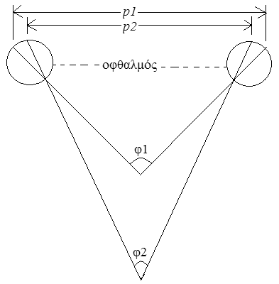

Σχ. 4. 26. Η παράλλαξη και το τρισδιάστατο οπτικό αποτέλεσμα.

Παρατηρώντας το ίδιο αντικείμενο εναλλάξ μόνο με τον αριστερό και τον δεξιό οφθαλμό, το βλέπουμε μετατοπισμένο στις δυο εικόνες που σχηματίζουμε γι’αυτό. Η μετατόπιση αυτή οφείλεται στο ότι η ακτινοβολία που εκπέμπει το αντικείμενο προσπίπτει σε διαφορετική θέση στον αμφιβληστροειδή χιτώνα του κάθε οφθαλμού, όπως φαίνεται στο (σχ. 4. 26). Οι δυο ξεχωριστές εικόνες από τους δυο οφθαλμούς συντήκονται σε μια, όταν η παρατήρηση γίνεται από τους δυο οφθαλμούς συγχρόνως.
Και η διαφορά στη θέση όπου ερεθίζεται ο αμφιβληστροειδής από την προσπίπτουσα ακτίνα είναι η παράλλαξη p του αντικειμένου στις δυο εικόνες. Στο (σχ. 4. 26), στην παράλλαξη p1 βαίνει γωνία φ1 που είναι μικρότερη από τη γωνία φ2 που βαίνει στην παράλλαξη p2. Το αντικείμενο που βρίσκεται στην κορυφή της γωνίας φ1 φαίνεται στον παρατηρητή να βρίσκεται σε μεγαλύτερο βάθος από αυτό που βρίσκεται στην κορυφή της γωνίας φ2.
Αίσθημα τρισδιάστατης (στερεοσκοπικής) όρασης παράγεται και όταν παρατηρούμε ζεύγος επικαλυπτόμενων φωτογραφιών με κατάλληλους φακούς, σε τρόπο ώστε ο κάθε οφθαλμός να βλέπει μόνο τη μια από τις δυο εικόνες (βλ. σχ. 4. 27).

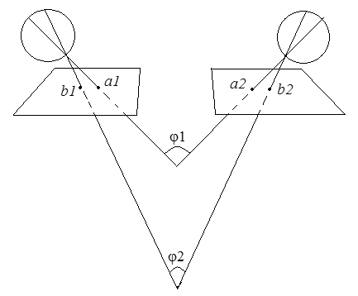

Σχ. 4. 27. Στερεοσκοπική όραση που παράγεται από ζεύγος επικαλυπτόμενων φωτογραφιών (στερεοζεύγος).

Το αντικείμενο a αποτυπώνεται στις θέσεις a1 και a2 των φωτογραφιών (1) και (2), αντίστοιχα. Οι δυο φωτογραφίες αποτελούν το στερεοζεύγος. Το αντικείμενο b αποτυπώνεται στις θέσεις b1 και b2 και, στη σχηματιζόμενη στερεοεικόνα, εμφανίζεται να είναι σε μεγαλύτερο βάθος από το a. Επομένως, με βάση την παράλλαξη αντικειμένων σε ζεύγη επικαλυπτόμενων αεροφωτογραφιών, είναι δυνατή η στερεοσκοπική όραση, που εξυπηρετεί στη χαρτογράφηση γεωμορφών και άλλων τρισδιάστατων αντικειμένων.
Σύμφυτη με τη στερεοσκοπική όραση είναι η έννοια της κατακόρυφης υπερύψωσης (vertical exaggeration) του αντικειμένου, η οποία οφείλεται στο ότι η κατακόρυφη κλίμακα με την οποία βλέπει ο παρατηρητής τη στερεοεικόνα είναι μεγαλύτερη από την οριζόντια κλίμακα, όπως φαίνεται στο (σχ. 4. 28).
Το μέγεθος VE της κατακόρυφης υπερύψωσης υπολογίζεται από τη σχέση (Sabins 1987):

$\text{VE}=\frac{B}{H}⋅\frac{D_{\text{ap}}}{b_{o}}$ (4. 13)

B είναι η απόσταση βάσης μεταξύ των δυο αεροφωτογραφιών και Η είναι το ύψος κάμερας από τη γήινη επιφάνεια. D_{ap} είναι η φαινόμενη απόσταση στερεοσκοπικής όρασης, δηλαδή η απόσταση μεταξύ στερεοσκοπικών φακών και του επιπέδου στο χώρο όπου εμφανίζεται η στερεοεικόνα. Η στερεοεικόνα εμφανίζεται κάτω από το επίπεδο του τραπεζιού στο οποίο στηρίζεται το σύστημα των στερεοσκοπικών φακών και εκτιμάται ότι το D_{ap} είναι περί τα 45cm (Wolf 1974). b_{o} είναι η απόσταση μεταξύ των οφθαλμών του παρατηρητή (περί τα 6.4cm για έναν ενήλικο).

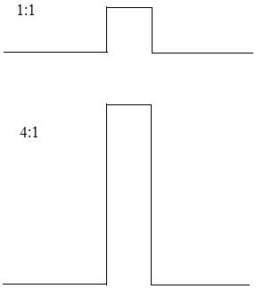

Σχ. 4. 28. Κατακόρυφη υπερύψωση τομής αναγλύφου ίση με 4, σε σύγκριση με ίσες οριζόντιες και κατακόρυφες κλίμακες.

4. 8. Φωτομοσαϊκά

Μια μεμονωμένη αεροφωτογραφία καλύπτει ένα σχετικά μικρό μέρος της γήινης επιφάνειας. Ωστόσο, σε μια αποστολή εναέριας κάλυψης, υπάρχει 60% επικάλυψη κατά μήκος της διεύθυνσης πτήσης και 30% πλευρική επικάλυψη, μεταξύ παράλληλων γραμμών πτήσης. Ως εκ τούτου είναι δυνατόν να συνδυαστούν οι επικαλυπτόμενες φωτογραφίες, ώστε να παραχθεί ένα φωτομωσαϊκό (photomosaic) που να καλύπτει μια ευρύτερη περιοχή. Ένα τέτοιο φωτομωσαϊκό εμφανίζεται στην εικόνα του (σχ. 4. 29). Μπορεί κανείς να δει περιγράμματα που οφείλονται στην «επικόλληση» γειτονικών αεροφωτογραφιών. Υπάρχει ωστόσο η δυνατότητα, με κατάλληλο λογισμικό, να περιοριστούν κατά πολύ οι διαφορές τονικότητας στα περιγράμματα και να αποκτήσει το φωτομωσαϊκό μια περισσότερο ομογενή υφή.

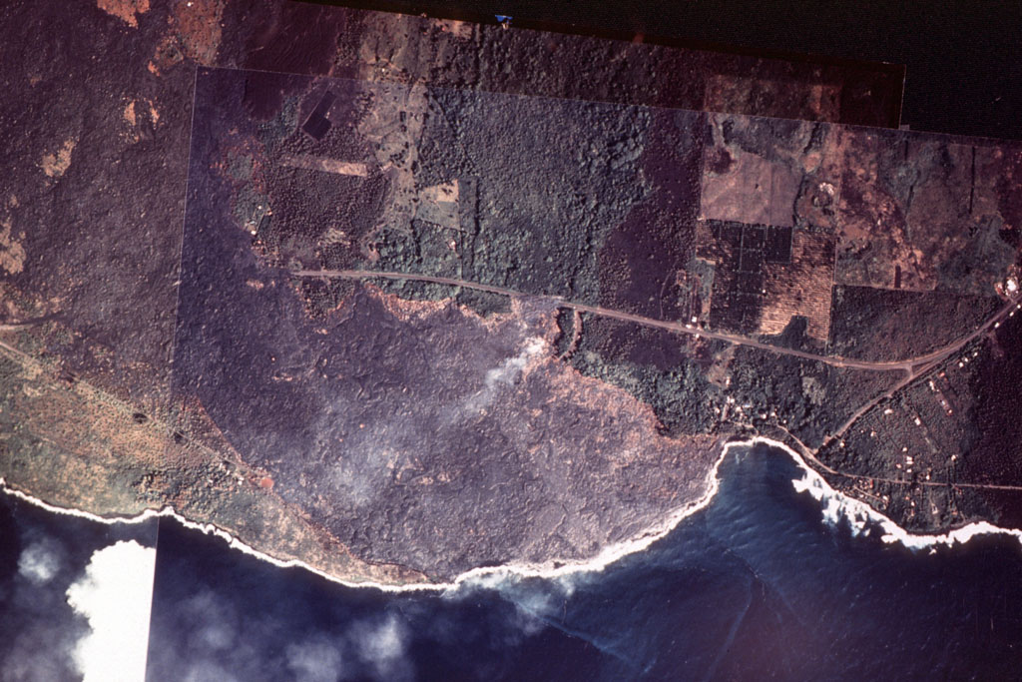

Σχ. 4. 29. Φωτομωσαϊκό από παράκτια περιοχή της Νήσου Χαβάης (πηγή: http://pubs.usgs.gov/dds/dds-80/album.html).

Πηγές

www.airphotos.gr
www.airphotona.com
rst.gsfc.nasa.gov
wikipedia
http://pubs.usgs.gov/dds/dds-80/album.html
Vaiopoulos, D., Vassilopoulos, A., Evelpidou, N., Skianis G. Aim., 2002 : Geomorphological study of Samaria gorge (Crete) using remote Sensing techniques and GIS. Proceedings of SPIE: Remote Sensing for Environmental Monitoring, GIS Applications, and Geology II. 23-26 September 2002, Agia Pelagia, Crete, Greece. Chair/Editor: Manfred Ehlers. Volume 4886, 408-416.
Mikhail, E. M., Bethel, J. S., McGlone, J. C., 2001: Modern Photogrammetry. John Wiley & Sons, Inc.
Sabins, F. F., 1987: Remote Sensing. Principles and interpretation. W. H. Freeman and Company.
Gupta, R. P., 2002: Remote Sensing Geology. Springer.
Σαμπώ, Β. Π., 2000: Φωτογεωλογία. Αθήνα.

